Министерство науки и высшего образования Российской Федерации Федеральное государственное бюджетное образовательное учреждение высшего образования

Пермский национальный исследовательский политехнический университет

Электротехнический факультет

Кафедра информационных технологий и автоматизированных систем

**ОТЧЕТ ПО**

**ЛАБОРАТОРНОЙ РАБОТЕ**

**Тема:** упорядоченный массив

Выполнила студентка РИС-23-2б:

Куклина Юлия Витальевна

Проверила: доцент кафедры ИТАС

О.А. Полякова

2023

**Задача**

Проверить упорядочен ли одномерный массив по возрастанию

**Анализ задачи**

1. Массив упорядочен по возрастанию, когда a[i]<a[i+1]
2. С помощью цикла while и флажка сравним элементы массива, граница i<n-1. Если условие не выполняется, то меняем флажок на false.
3. Если флажок остался true – массив упорядочен, иначе не упорядочен.

Обозначение переменных:

n – количество элементов в массиве

f – булевая переменная

**Код**

#include <iostream>

#include <clocale>

using namespace std;

const int n = 2;

int main()

{

int a[100];

int n;

bool f = true;

cout<<"Введите количество элементов в массиве: "<<endl;

cin>>n;

cout<<"Полученный массив: ";

for (int i=0; i<n; ++i)

{

cin>>a[i];

}

cout<<endl;

int j = 0;

while ((f == true) && (j<n-1))

{

if (a[j]>=a[j+1])

{

f = false;

}

else ++j;

}

if (f == true)

{

cout<<"Массив упорядочен ";

}

else cout<<"Массив не упорядочен ";

return 0;

}

**Блок-схема**

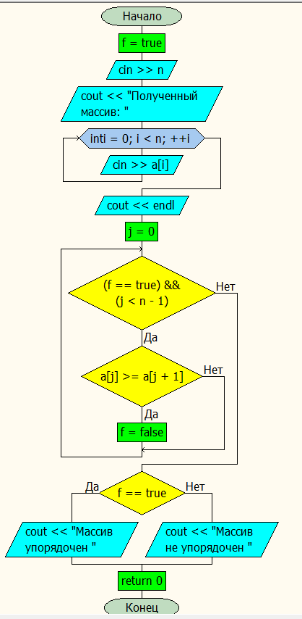

**Работа кода**

